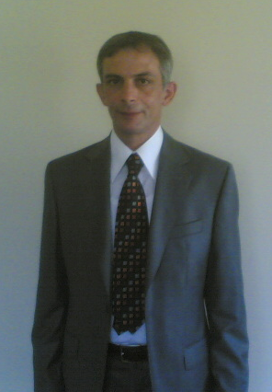

Soyadı: YILMAZ

Adı: Turgay

Doğum tarihi: 01.06.1967

Doğum yeri: Bergneustadt/BRD-Almanya

Medeni halim: Bekar

Eğitim: 1973-1987
İlk, orta, lise Köln Almanya.
Meslek okulu Köln Almanya(Elektro-Bilgisayar)
Ahşap tasarım Meslek Okulu(Köln Almanya)

Askerlik: Jandarma Komando Cvş (1987-1989)

Yabancı dil: Almanca, ingilzce, perfekt derecede ticari teknik yüksek düzey.
(Akademik lisan düzeyinde)

Deneyimler: Keytaş Aş yapı malzemeleri
Alım satım şefi İthalat-ihracat koordinatörü

1991-1994: Net Holding(Lapis)
Pırlanta ve değerli taş Uzmanı, Satış konferans teknikleri Şefi (Nuriosmaniye cad.İST)

Aspendos-Lapis(Antalya)
Pırlanta ve değerli taşlar genel satış Şefi.
Faberğe-Lapis(Kuşadası-Selçuk)
Pırlanta ve değerli satışlardan mesul Müdür
1994-1998 Kozmetik Güzellik İnstitutu Kuruculuğu(Almanya-Münich)
Güzellik Uzmanı eğitimi Vigasit ve kozmetik ürünleri Satış uygulama teknikleri, batı
Almanya. Profesyonel kozmetik kuruşlarına uygulama ve Fuar tanıtım Müdürlüğü.
Rosa Graf/Heıdland&Petre)
Sant Etien Kozmetik .Dekoratife Kozmetik

1998-2000: Köln (Almanya) belediye Metro Kontrol ve denetim elemanı.

2000-2004: Ömeroğlu Mühendislik Mimarlık ve Tasarım Müteahhitliği
Satış pazarlama(İST) ithalat-ihracat yurtdışı fuarlar koordine ve sorumlusu.

2004-2006: retaurant-Cafe-Bistro işletmeciliği (Antalya)

Referanslar: Salih Ömeroğlu Y.MÜh.Mimar İst)
Net Holding (Lapis) İst.
Müfit Bayraktar(Bayraktar Holding)Ankara-İst

İkamet adresim: SEDEN SOKAKNO.4/8 AKARBAŞI MAH.ODUNPAZARI/ESKİŞEHİR

Mobil Phone 0538-316-21-95-05414111996

ÖZELLİKLERİM: Severek çalışma, temiz çok titiz positiv enerji yansıtan, insanlara gerekli dikkati vererek onları hızlı bir şekilde anlamak, oluşabilecek problemlerin minimum düzeye indirmek, avrupa dillerinden ötürü Avrupalı gibi düşünmek arzu istekleri doğrultusunda hareket edip memnuniyetlerini sağlayıp işletmeye + puanlar almak.Öğrenmek araştırmak ve devamlı kendisini yenileyerek dahi iyi mükemmeli bulabilmek için çaba ve hassasiyet göstermek.Bilgi güçtür doğrultusunda müşteri we çalışma arkadaşlarına yanında olmak onları desteklemek takım ruhu ve perfektionist anlayışla grup içinde başarı sağlamak.

P.S. B+D Ağır Vasıta T.I.R Sürçü Ehliyeti, SRC 3+4 Psikoteknik 3 ve 4

1.1.2008 tarihiden itibaren Avrupa kökenli bir şirketin, Avrupa Asya ihracat ve lojistik sorumlusu olarak
Çalışmaktaydım. Şirketin kalite kontrol yönetimi, tüm üterim aşamalarını kontrol koordineli emniyetine sağlamak.

netto: 2.000 TL talep ettiğim ücrettir

Saygılarımla
Turgay yılmaz

